Številka: 477-8/2026-3130-26
Datum: 8. 4. 2026

Republika Slovenija, Ministrstvo za javno upravo, Tržaška cesta 21, Ljubljana, skladno z 52. členom Zakona o stvarnem premoženju države in samoupravnih lokalnih skupnosti (Uradni list RS, št. 11/18, 79/18 in 78/23-ZORR – v nadaljevanju: ZSPDSLS-1) in 19. členom Uredbe o stvarnem premoženju države in samoupravnih lokalnih skupnosti (Uradni list RS, št. 31/18) objavlja

NAMERO ZA PRODAJO NEPREMIČNIN V K. O. 2420-ŠTJAK V DELEŽU DO 1/2
PO METODI NEPOSREDNE POGODBE

1. Naziv in sedež organizatorja prodaje
Republika Slovenija, Ministrstvo za javno upravo, Tržaška cesta 21, 1000 Ljubljana.

2. Predmet prodaje
Predmet prodaje so nepremičnine:

parc. št. | katastrska občina | ID znak | izmera (do celote) | delež
86 | 2420-Štjak | parcela 2420 86 | 345 m2 | 1/2
87/2 | 2420-Štjak | parcela 2420 87/2 | 1695 m2 | 1/2

Predmet prodaje sta nepremičnini parc. št. 86 in 87/2, obe k. o. 2420-Štjak, ki sta v lasti Republike Slovenije v solastniškem deležu do 1/2. Nepremičnini se nahajata območju Občine Sežana. Po namenski rabi gre za nepozidani stavbni zemljišči. Republika Slovenija je solastniški delež do 1/2 na predmetnih nepremičninah pridobila iz naslova zapuščine brez dedičev.

Solastniški deleži v lasti Republike Slovenije na predmetnih nepremičninah so zemljiškoknjižno urejeni in bremen prosti. Meje nepremičnin niso urejene.

Solastniški delež drugega solastnika NI predmet prodaje.

Solastnik nepremičnin ima na podlagi 3. odstavka 66. člena Stvarnopravnega zakonika (Uradni list RS, št. 87/02, 91/13 in 23/20) pri prodaji solastniškega deleža v lasti države predkupno pravico.

Nepremičnini ležita na območju predkupne pravice Občine Sežana na podlagi Zakona o urejanju prostora (uradni list RS, št. 199/21) in Odloka o predkupni pravici Občine Sežana (Uradni list RS, št. 131/03).

3. Vrsta pravnega posla in sklenitev pogodbe
Prodaja nepremičnin po metodi neposredne pogodbe. Pogodba mora biti sklenjena v roku 15 dni po pozivu organizatorja postopka prodaje. V kolikor pogodba ni sklenjena v danem roku, lahko organizator odstopi od sklenitve posla.

4. Najnižja ponudbena cena
Ponudbena cena za nepremičnini parc. št. 86 in parc. št. 87/2, obe k. o. 2420-Štjak v solastniškem deležu do 1/2 mora biti najmanj 17.335,00 EUR. Ponudba se lahko odda le za obe navedeni nepremičnini skupaj.

Najugodnejši ponudnik plača na ponujeno ceno še 2% davek na promet nepremičnin.

Ponudba se odda na obrazcu z vsebino iz priloge 1 te objave.

5. Način in rok plačila kupnine
Kupnina se plača v 30-ih dneh po sklenitvi pogodbe.

Plačilo celotne kupnine v določenem roku je bistvena sestavina pravnega posla. V kolikor kupnina ni plačana v roku, se šteje posel za razvezan po samem zakonu.

6. Sklenitev pogodbe
V kolikor bo v roku prispelo več ponudb, se bodo organizirala dodatna pogajanja o ceni in o drugih pogojih pravnega posla.

Pogodba bo sklenjena s tistim ponudnikom, ki bo ponudil najvišjo odkupno ceno pod pogojem, da noben od predkupnih upravičencev ne bo uveljavljal predkupne pravice.

Cene in drugi elementi ponudbe, ponujeni na pogajanjih, so zavezujoči.

Vse stroške v zvezi s prenosom lastništva (overitve, takse, vpis v zemljiško knjigo in drugo) plača kupec.

Nepremičnini bosta prodani po načelu videno – kupljeno, zato morebitne reklamacije po sklenitvi prodajne pogodbe ne bodo upoštevane. Prodajalka ne jamči za izmere površin, niti za njihov namen uporabe. Kupec sam prevzema obveznost odprave morebitnih pomanjkljivosti v zvezi s kvaliteto in obsegom predmeta prodaje.

Organizator si pridržuje pravico, da lahko do sklenitve pravnega posla, brez odškodninske odgovornosti, odstopi od pogajanj.

7. Podrobnejši pogoji zbiranja ponudb
Ponudbo lahko oddajo pravne in fizične osebe, ki v skladu s pravnim redom Republike Slovenije lahko postanejo lastniki nepremičnin.

Ponudniki pošljejo ponudbe oziroma ponudbe prinesejo osebno v zaprti pisemski ovojnici z navedbo » NP 477-8/2026-3130 – NE ODPIRAJ« na naslov organizatorja: Ministrstvo za javno upravo, Tržaška cesta 21, Ljubljana.

Kot popolna ponudba se šteje tista, ki vsebuje:
1. izpolnjen, lastnoročno podpisan obrazec, ki je priloga 1 te objave
2. kopijo veljavnega uradnega identifikacijskega dokumenta. V kolikor ponudnik ne predloži kopije osebne izkaznice ali potne listine, je potrebno kopiji uradnega identifikacijskega dokumenta priložiti tudi potrdilo o državljanstvu ali izpisek iz matičnega registra – velja za fizične osebe in s.p.-je.

Šteje se, da je ponudba pravočasna, če na naslov organizatorja prispe najkasneje do 6. 5. 2026 do 15.00 ure¹.

Nepopolne, nepravočasne oziroma ponudbe, ki ne bodo izpolnjevale drugih pogojev iz te točke, bodo izločene iz postopka.

Odpiranje ponudb NE BO javno.

Ponudniki bodo o rezultatih zbiranja ponudb obveščeni na njihov elektronski naslov najkasneje 7 dni po zaključenem odpiranju ponudb.

8. Ogled
Za dodatne informacije v zvezi s postopkom prodaje se obrnite na Domna Boškoviča, telefon 01 478 87 51, e-pošta: domen.boskovic@gov.si.

9. Opozorilo
Predstojnik upravljavca ali oseba, ki jo predstojnik upravljavca za to pooblasti, lahko ustavi postopek prodaje do sklenitve pravnega posla, pri čemer se ponudnikom povrnejo le stroški v višini izkazanih stroškov za prevzem razpisne dokumentacije.

10 . Objava obvestila posameznikom po 13. členu Splošne uredbe o varstvu podatkov (GDPR)
Obvestilo posameznikom po 13. členu Splošne uredbe o varstvu podatkov (GDPR) glede obdelave osebnih podatkov v elektronskih zbirkah in zbirkah dokumentarnega gradiva Ministrstva za javno upravo je objavljeno na spletni strani:

https://www.gov.si/assets/ministrstva/MJU/DSP/Sistemsko-urejanje/OBVESTILO_ravnanje_s_stvarnim_premozenjem-1.pdf

mag. Franc Props
minister

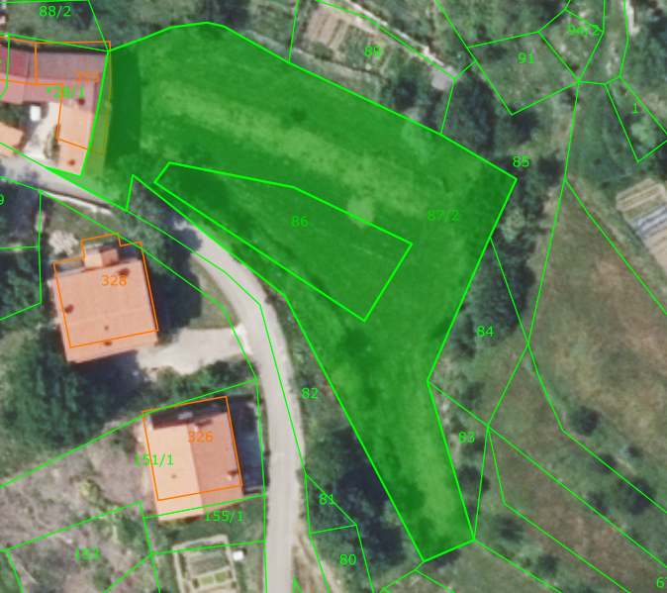

______________

¹ Vse zainteresirane ponudnike opozarjamo na spremenjeno poslovanje Pošte Slovenije d.o.o. od 1. 7. 2021 dalje. Vse podrobnejše informacije so dostopne na naslednji povezavi:
https://www.posta.si/o-nas/novice/posta-slovenije-s-1-julijem-uvaja-locevanje-posiljk-korespondence-na-prednostne-in-neprednostne

